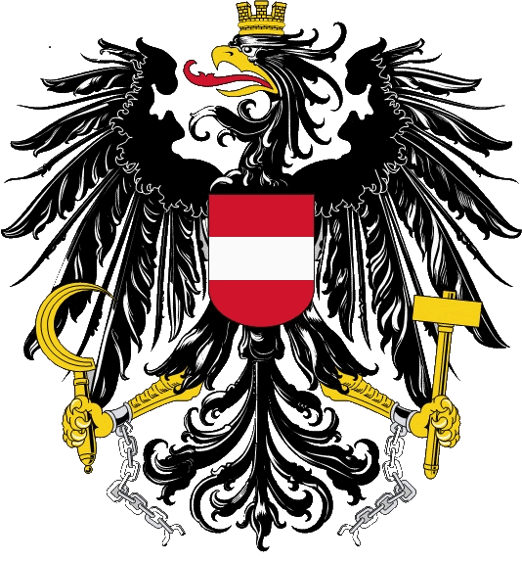
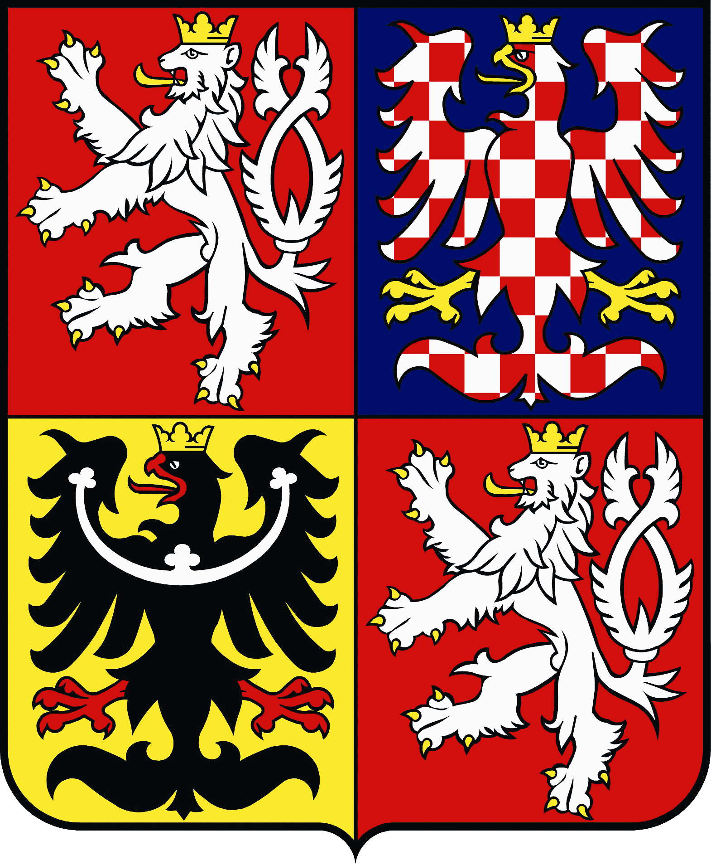

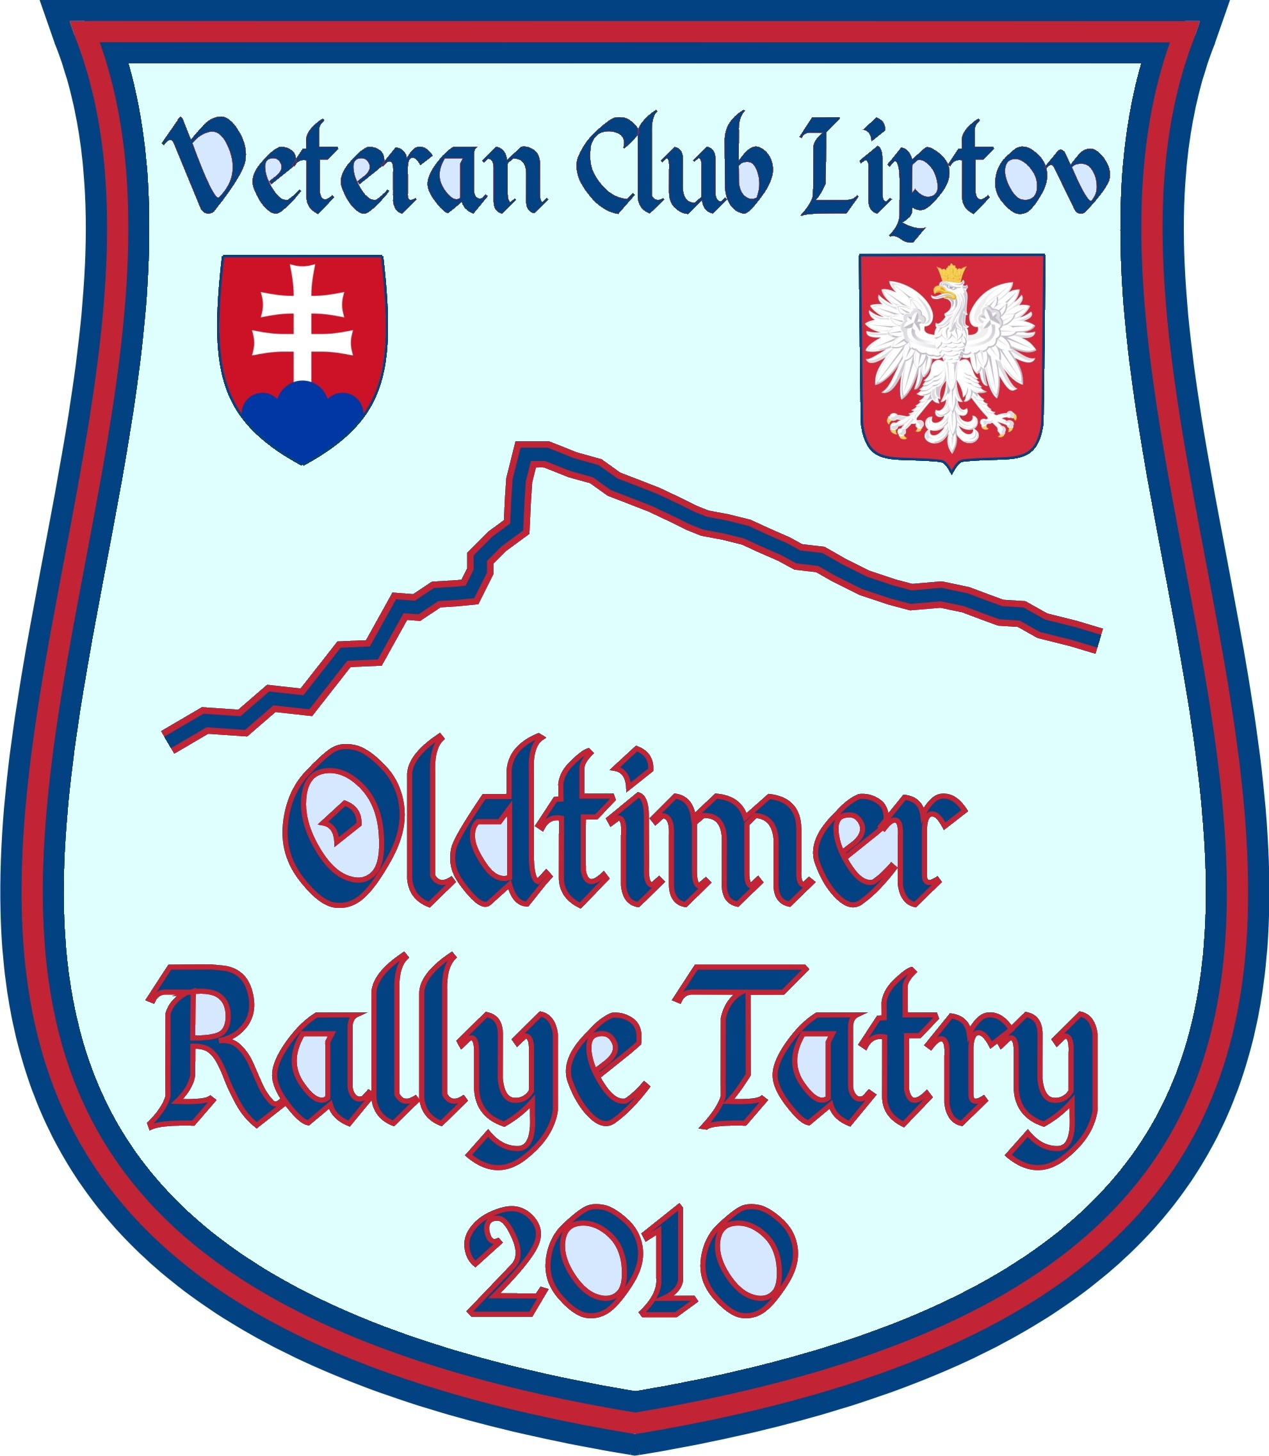


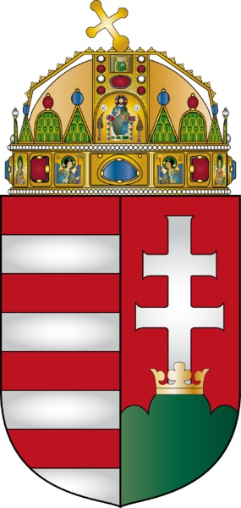



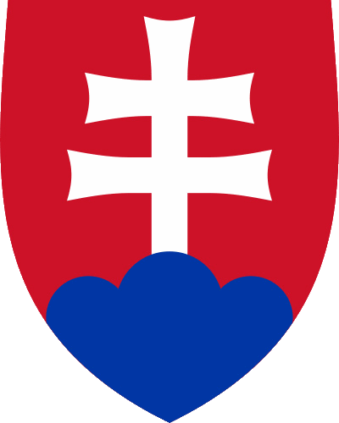

I. etapa Oldtimer Rallye Tatry, 19.8.2010: Liptovský Mikuláš /raňajky/ – „Nicovô“ - Jakubovany – letisko „Jochy“ – Lipt. Mikuláš – Závažná Poruba – Jasná /občerstvenie, bobová dráha - free vstup, obed/ – Kúpele Lúčky / free vstup, program, , večera/ – Liptovský Mikuláš, dĺžka trate 110,2 km.
9:00 – 10:00 hod Výstava historických vozidiel Námestie osloboditeľov, Lipt. Mikuláš
10:00 – 11:00 hod Štart – Námestie osloboditeľov, Lipt. Mikuláš
1. test - krátky meraný úsek, Nám. osloboditeľov LM
2. test - krátky meraný úsek, Nám. osloboditeľov LM
10:15 - 11:30 hod 3. test - letisko „Jochy“ Jakubovany / jazda pravidelnosti /
10:45 - 12:15 hod Prejazdová kontrola – Jasná hotel Grand / občerstvenie /
11:00 - 13:30 hod Prejazdová kontrola – Bobová dráha Žiarce / občerstvenie/
14:00 - 18:30 hod 4. test krátky meraný úsek Kúpele Lúčky
14:00 - 21:00 hod Parkovisko Kúpele Lúčky - výstava historických vozidiel
21:00 hod Presun uzatvorenej kolóny do Liptovského Mikuláša

II. etapa Oldtimer Rallye Tatry, 20.8.2010: Liptovský Mikuláš – Jakubovany – letisko „Jochy“ – Jamník /občerstvenie/ - Lipt. Hrádok /Hrad L. Hrádok – občerstvenie/ - Pribylina /občerstvenie/ - Starý Smokovec /Tatranská promenáda/ - Javorina /Hotel Kolowrat – obed/ – Zakopané, Poľsko /večera – Poľský večer/ - dĺžka trate 204,2 km
9:00 – 10:00 hod Výstava historických vozidiel Námestie osloboditeľov, Lipt. Mikuláš
10:00 – 11:00 hod Štart – Námestie osloboditeľov , Lipt. Mikuláš
5. test - krátky meraný úsek, Nám. osloboditeľov, LM
6. test - krátky meraný úsek, Nám. osloboditeľov, LM
10:15 - 11:30 hod 7. test - letisko „Jochy“ Jakubovany / jazda pravidelnosti /
10:30 - 11:45 hod Prejazdová kontrola – Jamník / občerstvenie /
11:00 – 12:30 hod Prejazdová kontrola, Hrad Liptovský Hrádok – program /občerstvenie /
11:15 – 13:45 hod Prejazdová kontrola, Pribylina / občerstvenie /
13:00 - 14:00 hod Tatranská promenáda – Hotel Grand Starý Smokovec
15:00 - 16:30 hod Prejazdová kontrola, Hotel Kolowrat Javorina / obed /
16:45 - 17:30 hod - 8. test - krátky meraný úsek, Hotel Kolowrat Javorina
18:00 – 20:00 hod – Zakopane, Krupowki /ubytovanie Nosalowy Dwór Resort & SPA,ul. Balzera 21d, Zakopane/
21:00 hod – Večera /Nosalowy Dwór Resort & SPA/
III. etapa Oldtimer Rallye Tatry, 21.8.2010 : Zakopane /raňajky/ – Nowy Targ /obed/– Trstená – Podbiel - Zuberec /Skanzen - free vstup, občerstvenie/ - Liptovské Matiašovce - Liptovský Mikuláš /kultúrny program, live music, pivo, víno, nealko - grátis, polnočný program/ - dĺžka trate 126,1.km.
9:00 – 10:00 hod Výstava historických vozidiel Zakopane, Krupowki
10:00 – 10:30 hod Štart – Zakopane, Krupowki
11:00 – 14:30 hod Výstava historických vozidiel Nowy Targ /obed/
15:00 – 17:30 hod Prejazdová kontrola, Zuberec – Skanzen /občerstvenie/
18:00 – 19:30 hod 9. test - krátky meraný úsek, Nám. osloboditeľov, LM
10. test - krátky meraný úsek, Nám. osloboditeľov, LM
20:00 – 24:00 hod Spoločenský večer, Lipt. Mikuláš, Rotunda
IV. etapa Oldtimer Rallye Tatry 22.8.2010: Liptovský Mikuláš – Lipt. Trnovec /občerstvenie/ – Lipt. Matiašovce – Lipt. Sielnica /Hippoclub - free jazda na koňoch, občerstvenie/ - Bešeňová /Thermalpark - free vstup, občerstvenie/ - Liptovský Mikuláš /obed/ - dĺžka trate 47,0.km.
8:30 – 9:30 hod Výstava historických vozidiel Námestie osloboditeľov , Lipt. Mikuláš
9:30 – 10:30 hod Štart - Námestie osloboditeľov , Lipt. Mikuláš
11. test - krátky meraný úsek, Nám. osloboditeľov, LM
12. test - krátky meraný úsek, Nám. osloboditeľov, LM
9:45 - 11:30 hod 13. test - Lipt. Trnovec – Lipt. Sielnica - jazda pravidelnosti
10:00 – 12:30 Prejazdová kontrola – HippoClub Liptovská Sielnica / občerstvenie/
10:45 – 13:00 Parkovisko Thermal park Bešeňová - výstava historických vozidiel /občerstvenie, voľný program/
12:00 – 15:30 Reštaurácia Rotunda /obed/

Concours d` Elegance - 22. augusta 2010 od 15:30 hod. - Námestie osloboditeľov Liptovský Mikuláš

